2009年小升初数学总复习练习题7

一、计算。（32分）
1、直接写出结果。（8分）
27＋68= 910－540= 18×40= 910÷70=
78－0.98= 3÷7= 10÷0.1= 32×12.5%=
8.1÷0.03= 1.5×0.5= $\frac{3}{5}$＋$\frac{4}{5}$= $\frac{3}{4}$＋$\frac{1}{5}$=
－ = 12－$\frac{3}{8}$= $\frac{4}{5}$×$\frac{3}{2}$= $\frac{3}{8}$÷$\frac{2}{5}$=
2、脱式计算。（10分）
（1）8470－104×65 （2）168.1÷（4.3×2－0.4）

（3）（＋）÷$\frac{7}{3}$＋ （4）1110÷[56×($\frac{3}{7}$－$\frac{3}{8}$) ]

3、解方程。（6分）
（1）2.4×＋3X=6 （2）36－$\frac{2}{3}$X= 18

（3）X:42=:10

4、简便运算。（8分）
（1）578－298 （2）（$\frac{1}{6}$＋$\frac{1}{9}$－$\frac{1}{\text{12}}$）×4×9

(3)2.5×(1.9＋1.9＋1.9＋1.9) (4)3.64÷4＋4.36×25%

二、填空。（20分）
1、一个八位数最高位上是最小的质数，百万位上是最小的合数，千位上是最大的一位数，其余各位都是零，这个数写作：（ ），省略“万”后面的尾数，记作：（ ）。
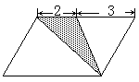
2、3吨5千克＝（ ）吨 2.6小时＝（ ）小时（ ）分
4150平方分米＝（ ）平方米＝（ ）平方厘米
3、在右图中，平行四边形的面积是20平方厘米，图 甲 乙 丙
中甲、乙、丙三个三角形的面积比是（ ），
阴影部分的面积是（ ）平方厘米。
4、五（1）班男生人数比女生人数多，女生人数与男生人数的比是（ ），男生人数占全班人数的（—）。
5、一个自然数与自己相减、相加、相除的差、和、商加起来恰好等于101，这个自然数是（ ）。
6、已知数α和12互质，它们的最大公约数是（ ），最小公倍数是（ ）。
7、育才小学六（1）班同学做广播操，体育委员在前面领操，其他学生排成每行12人或每行16人都正好是整行，这班有学生（ ）人。
8、小新家有两块长5分米宽3分米的玻璃，和两块长4分米宽3分米的玻璃，他爸爸想做一个玻璃鱼缸，还要配一块长（ ）分米宽（ ）分米的玻璃。做成的鱼缸的容积是（ ）。
9、一个圆柱的底面直径和一个圆锥的底面半径相等，它们底面积的比是（ ）。如果它们的体积也相等，圆柱的高是圆锥的高的（—）。
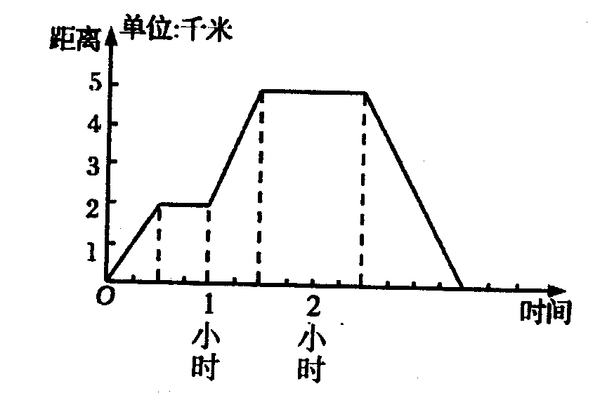
10、小华从家去相距5千米远的图书馆借书，
经过情况如右图。
（1）小华在图书馆借书用了（ ）小时。
（2）返回的速度是每小时（ ）千米。
（3）从图中你还发现什么？（只要写一个方面）
（ ）
三、选择正确答案的序号填在横线上。（10分）
1、第29届奥运会将在北京举行，那一年的二月下旬有（ ）天。
①8 ②9 ③0 ④11
2、两个质数的积一定不是（ ）。
①质数 ②合数 ③奇数 ④偶数
3、我国领土的总面积是960（ ）。
①平方千米 ②公顷 ③万平方千米
4、把$\frac{9}{\text{10}}$米长的绳子剪成同样长的3段，每段长是1米的（ ）。
①$\frac{3}{\text{10}}$ ②$\frac{3}{\text{10}}$米 ③$\frac{1}{3}$ ④$\frac{1}{3}$米

5、下面各题中的两种相关联的量，成正比例关系的是（ ）。

①定期一年的利息和本金 ②一段路，每天修的米数和所用的天数

③圆的面积和半径 ④8小时做零件的个数和做一个零件用的时间

6、小林接受7次数学考试，第一次获得77分，以后每次都比前一次多3分，数学老师计算他的平均分作为他的最终成绩。他的最终成绩是（ ）分。

①86 ②88 ③89 ④90

7、为防止“非典”，在一个活动场所的50人中有一部分人戴上口罩，下面的比率中，（ ）不是戴口罩和没戴口罩人的比率。

①1∶1 ②13∶12 ③7∶3 ④3∶1

8、小明比小华大2岁，比小强年轻4岁。如果小华是m岁，小强是（ ）岁。

①2m＋2 ②2m＋4 ③m＋2 ④m＋4 ⑤m＋6

9、有一块边长1米的正方形地，在它的四周铺满面积1平方

分米的正方形砖（如右图）。需（ ）块正方形砖。

①36 ②40 ③44 ④100 ⑤104
10、下面图形是用木条钉成的支架，其中最不容易变形的是（ ）。
① ② ③ ④

四、操作与计算：（6分）

学校有一块正方形草坪，如右图。现准备在东北角划出草坪的$\frac{1}{4}$大小的小正方形范围，在里面建一个尽可能大的圆形水池，请你在右边画出设计图（保留表明作图过程的线），并根据图上的比例尺，测量有关数据，算出水池的实际周长和实际占地面积。
北
1∶200

五、应用题。（32分）1、只列式，不计算。（8分）
…………………………………装………………………………订……………………………线…………………………………………………
（2）小华读一本书，计划10天读完，实际每天比计划多读3页，结果8天读完，这本书共有多少页？

（3）四年级学生参加象棋兴趣小组的人数有26人，比参加书法兴趣小组人数的少2人。参加书法兴趣小组的多少人？（列方程）

（1）菜市场有黄瓜150千克，黄瓜重量和西红柿重量的比是3∶5，西红柿重量是多少千克？

（4）电视机厂六月份实际生产电视840台，超产120台，六月份实际产量是计划产量的百分之几？

2、解答题。（24分）
（1）一个机器厂原计划每天生产40台机器，20天可以完成任务。如果要提前4天完成，每天要完成多少台的任务？

（3）永丰乡水稻去年总产量是780吨，比小麦总产量多20％，小麦总产量是多少吨？

（5）某地电费收取办法规定如下：每月用电在200度（含200度）以内的，每度电收费0.457元；每月用电超过200度的，超过部分每度电优惠0.10元。小强家七月份用电情况如图，他家七月份应付电费多少元？

（2）甲、乙两地相距460千米，一列客车每小时行60千米，一列货车每小时行55千米。如果两车同时从两地相对开出3小时后，两车还相距多少千米？

（4）、修一条公路，总长12千米，开工9天修了1.8千米，照这样计算修完这条公路需要多少天？（用比例解） （ ）一定，（ ）和（ ）成（ ）比例关系

（6）一个近似圆锥形砂堆，底面周长是31.4米，高3米，一辆汽车每次能运8立方米，几次可以运完？（得数保留整数）

